Klasa 1LGA

Informatyka
Informatyka 23-27 marca
Zadanie znajduje się na dysku w chmurze.
Historia
zał. w pdf.
Matematyka
1LGA matematyka
Proszę posłuchać wykładu na You Tube „Przekształcenia wykresów funkcji” (ok.16 minut). Jak to zasugerowano w wykładzie proszę wejść na podany tam link do zadań i sprawdzić czy wszystko zrozumieliście. Proszę zrobić notatkę z wykładu, czyli opisać wszystkie 4 przekształcenia. Do mnie proszę wysłać zdjęcie z notatki do 27 lutego (do piątku).
Dorota Mądry

Geografia
Geografia kl . I LGA w dn.25.03.2020 r.
Temat: Rozwój i znaczenie przemysłu na świecie.

- Na podstawie prezentacji uzupełnij tabelę umieszczoną pod linkiem.
https://prezi.com/ujas5m5uwv5u/rewolucja-przemysowa/

Rewolucje przemysłowe | Początek rewolucji | Nazwa wieku | Charakterystyczny wynalazek
Pierwsza |  | Wiek pary
 |  |  | żarówka
 | Lata 70 –te XX w.
Czwarta
2.Czynniki lokalizacji przemysłu.

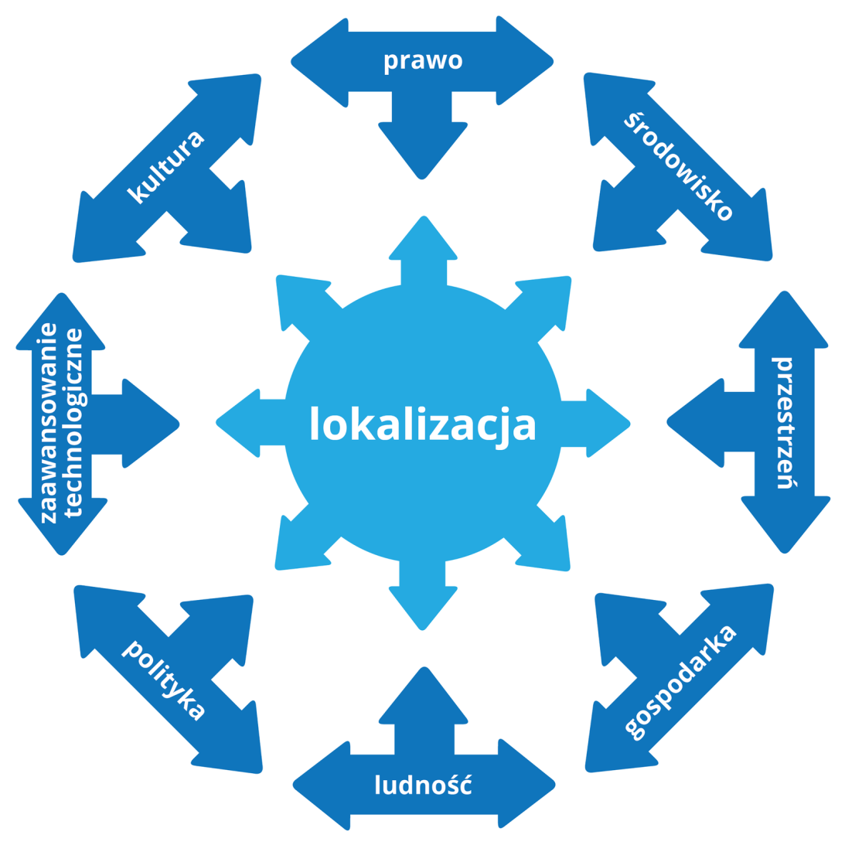

- Zakład farmaceutyczny – lokalizacja
Pewien koncern planuje budowę zakładu farmaceutycznego. Jesteście w zespole przygotowującym biznesplan tej inwestycji. Na podstawie podręcznika, atlasu geograficznego i własnych wiadomości wykonajcie polecenia.
1. Wymieńcie czynniki przyrodnicze, które należy uwzględnić przy wyborze lokalizacji zakładu farmaceutycznego.
2. Podajcie czynniki pozaprzyrodnicze, które należy uwzględnić przy wyborze lokalizacji tego typu zakładu.
4 . Uzupełnij schemat
Skutki rozwoju przemysłu

POZYTYWNE
NEGATYWNE

Religia

PRACA : 24-27 marca 2020
PRACE WYSYŁAMY DO SWOJEJ KATECHETKI LUB KATECHETY na adres: religiapolecam@gmail.com

Dla klasy 1
Temat: MODLITWA
Korzystając z podlinkowanych materiałów https://www.youtube.com/watch?v=7cFF11leMoQ proszę Was o udzielenie odpowiedzi na pytania:
- Jakie wskazania dał Jezus swoim uczniom?
- O czym należy pamiętać podczas modlitwy? (postawy serca)
- Jakie błędy najczęściej popełniamy w czasie modlitwy?

